软件文档

星笺资料整理台
用户操作手册
版本 0.4.0
适用软件版本 0.4.0
虚构产品示例 · 仅供模板演示
示例实验室
docs.example.invalid

目录
本手册介绍资料整理、检索和导出流程。粗体表示界面控件。本示例产品及所有参数均为虚构，仅用于验证模板。
1 简介 3
1.1 适用范围 3
2 使用准备 3
3 快速入门 4
3.1 创建记录 4
4 操作说明 5
4.1 查询和导出 5
4.2 状态检查 5

1 简介
星笺资料整理台用于在示例工作区中整理演示资料。读者可按快速入门完成第一条记录，并在操作说明中了解检索和导出。

1.1 适用范围
本文覆盖记录管理流程。示例不提供设备接入、告警处理或认证声明。

2 使用准备
使用已获得授权的示例账户打开本地演示工作区。账户由演示组织者提供，本文不包含固定口令。

3 快速入门
确认页面显示虚构示例标记，再开始录入。

3.1 创建记录
1. 进入 资料库（Library），选择 新建记录（New record）。
2. 输入记录标题和说明，选择 保存（Save）。
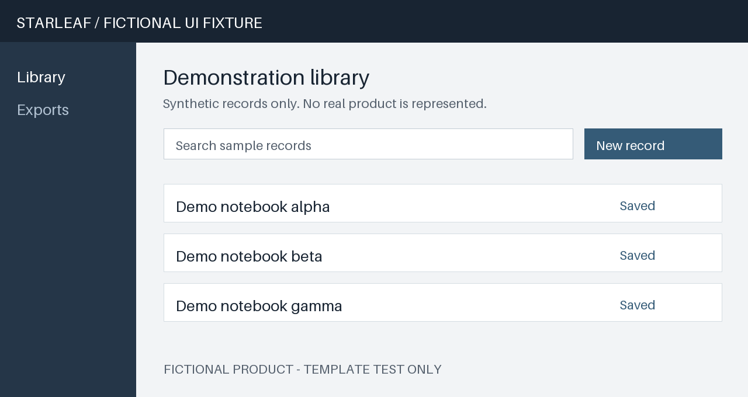
图 1 虚构资料库界面示意
3. 保存后确认记录出现在列表中。示例列表每 15 s 刷新一次。

4 操作说明
本章介绍重复使用的查询、导出和状态检查步骤。

4.1 查询和导出
1. 在 搜索（Search） 框中输入标题关键词，然后选择匹配的记录。
2. 选择 导出（Export） 以下载当前记录的文本副本。每次导出最多包含 30 条演示记录。
虚构示例参数
项目 | 数值 | 说明
演示记录上限 | 120 | 仅用于测试数据容量布局
列表刷新周期 | 15 s | 用于验证两种语言的数值和单位一致

4.2 状态检查
若列表未显示预期记录，先检查当前筛选条件，再重新执行查询。若仍为空，联系演示组织者核对样例数据。

